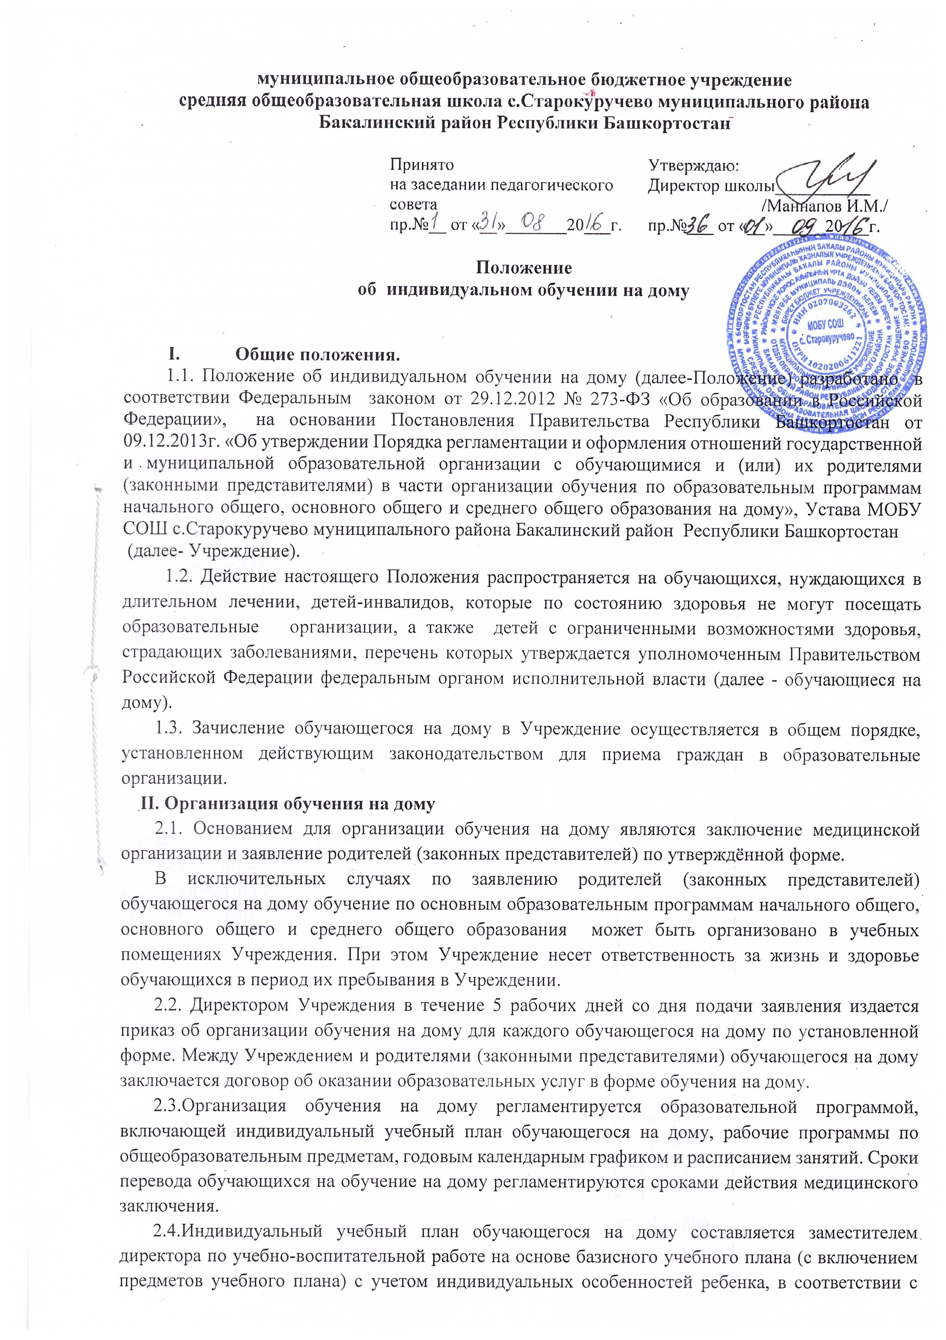

санитарно-гигиеническими требованиями и медицинскими рекомендациями, согласовывается с родителями (законными представителями) обучающегося на дому и утверждается приказом директора школы.
2.5.По заявлению родителей ( законных представителей) изучение некоторых предметов может проходить в форме семейного образования с последующей сдачей промежуточной аттестации по этим предметам.
2.6. Заместителем директора по учебно-воспитательной работе составляется расписание учебных занятий с учетом мнения родителей (законных представителей) обучающегося на дому. Расписание занятий утверждается приказом директора школы.
2.7. Заместителем директора по учебно-воспитательной работе регулярно осуществляется контроль за своевременным проведением занятий, выполнением рабочих программ по предметам.
2.8. Оценивание знаний, умений и навыков обучающихся на дому осуществляется в соответствии с требованиями соответствующего локального акта Учреждения.
2.9. Продолжительность одного учебного занятия определяется состоянием здоровья обучающегося и составляет от 40 до 45 минут. Перерыв между занятиями - 10-15 минут.
2.10. Недельная нагрузка определяется с учетом индивидуальных особенностей и психофизических возможностей обучающихся в объеме:
в 1-4 классах - до 8 часов;
в 5-9 классах - до 10 часов;
в 10-11 классах - до 12 часов.
2.11.Классный руководитель на начало учебного года обязан внести обучающихся на дому в списочный состав класса, заполнить на них общие сведения.
2.12. Учитель –предметник вносит текущие, четвертные, полугодовые и годовые отметки, данные о результатах промежуточной и (или) государственной итоговой аттестации в электронный журнал соответствующего класса.
2.13. Обучающимся на дому предоставляются бесплатно в пользование на время получения образования учебники, учебные пособия, а также учебно-методические материалы, средства обучения и воспитания.
2.14.На основании заключения медицинской организации по заявлению родителей (законных представителей) и в целях социальной адаптации обучающиеся на дому вправе участвовать во внеурочных и внеклассных мероприятиях.
2.15. По заявлению родителей (законных представителей) обучающегося на дому, при отсутствии медицинских противопоказаний для работы с компьютером, обучение на дому может быть организовано с использованием дистанционных образовательных технологий.
2.16. В случае болезни учителя заместитель директора по УВР производит по мере возможности замещение занятий. Учитель –предметник может провести пропущенные занятия в дополнительное время по согласованию с родителями (законными представителями).
2.17. В случае болезни обучающегося учитель проводит пропущенные занятия в дополнительное время по согласованию с родителями (законными представителями).
2.18. По окончании действия медицинского заключения администрация школы обязана совместно с родителями (законными представителями) решить вопрос о дальнейшей форме обучения.
III. Аттестация обучающихся
3.1. Порядок, форма и сроки проведения промежуточной и государственной итоговой аттестации обучающихся устанавливаются в соответствии с требованиями соответствующего локального акта Учреждения и действующим законодательством.
3.2. Промежуточная аттестация проводится по предметам учебного плана Учреждения (за исключением предметов, к изучению которых имеются медицинские противопоказания).
3.3. Перевод обучающихся, освоивших программу учебного года, в следующий класс проводится на основании решения педагогического совета и оформляется приказом по Учреждению.
3.4. Освоение обучающимися образовательных программ основного общего и среднего общего образования завершается государственной итоговой аттестацией, проводимой в соответствии с действующими нормативными документами.
3.5. Выпускникам, не прошедшим государственную итоговую аттестацию, выдается справка об обучении в школе установленного образца.
3.6. Выпускникам IX, XI классов, успешно прошедшим государственную итоговую аттестацию выдается документ государственного образца о соответствующем уровне образования с указанием перечня и успеваемости по предметам учебного плана Учреждения.
IV. Права и обязанности участников образовательных отношений, реализуемого в форме о обучения на дому
4.1.1. Обучающийся в форме обучения на дому имеет право:
-получение образования;
-на психолого-медико-педагогическое сопровождение;
-на уважение человеческого достоинства, свободное выражение собственных взглядов и убеждений, свободу информации, а также – моральное и материальное поощрение за успехи в обучении;
- на участие в культурной жизни школы;
- на бесплатное пользование библиотечно-информационными ресурсами библиотеки.
4.1.2. Обучающийся в форме обучения на дому обязан:
-соблюдать требования, прописанные в Уставе и локальных актах Учреждения;
-добросовестно учиться, стремиться к сознательному и творческому освоению образовательных программ;
-уважать честь и достоинство работников Учреждения;
-соблюдать расписание занятий;
-находиться дома в часы, отведенные для занятий согласно индивидуальному расписанию;
-вести дневник, тетради (если нет соответствующих медицинских ограничений).
4.2. Права и обязанности родителей (законных представителей).
4.2.1.Родители (законные представители) детей имеют право:
-защищать законные права ребенка;
-вносить предложения по организации образовательного процесса и содержанию образовательных программ, аргументировав их необходимость, но с учетом физиологических возможностей, интеллектуальных способностей и творческих интересов ребенка;
-обращаться для разрешения конфликтных ситуаций к администрации Учреждения;
- вносить предложения по корректировке расписания занятий;.
4.2.2. Родители (законные представители) детей обязаны:
-выполнять требования, прописанные в Уставе и локальных актах Учреждения;
-поддерживать и стимулировать интерес ребенка к процессу образования;
-своевременно информировать учителя о рекомендациях врача, особенностях режима дня ребенка, а Центр – об отмене или возобновлении занятий (по уважительным причинам);
-создавать для ребенка и учителя оптимальные рабочие условия для проведения занятий дома;
-контролировать ведение дневника, тетрадей, выполнение домашних заданий.
4.3. Права и обязанности педагогических работников.
4.3.1. Педагогический работник образовательного учреждения имеет права, предусмотренные Федеральным законом Российской Федерации от 29 декабря 2012 г. № 273-ФЗ «Об образовании в Российской Федерации».
4.3.2. Учитель, осуществляющий педагогическую деятельность в форме обучения на дому, обязан:
-знать специфику заболевания, особенности режима дня и организации домашних занятий;
-выполнять программы с учетом физиологических возможностей, интеллектуальных способностей и интересов детей;
- развивать навыки самостоятельной работы с учебником, справочной и художественной литературой;
-контролировать учебную нагрузку, а также ведение учеником тетрадей, дневника (расписание, аттестация, запись домашних заданий) и расписываться в нем, не допускать утомления ребенка;
-своевременно заполнять журнал учета проводимых занятий.
4.3.3. Классный руководитель обязан:
-согласовывать расписание занятий с родителями (законными представителями) и учителями;
-контролировать ведение дневника;
-поддерживать связь с обучающимся и его родителями (законными представителями), собирать информацию об индивидуальных особенностях обучающихся и состоянии здоровья;
-своевременно информировать администрацию Учреждения обо всех нарушениях в образовательном процессе;
- своевременно вносить информацию об учащихся в классный журнал.
4.3.4. Администрация Учреждения обязана:
-готовить нормативные документы по организации образовательного процесса;
-контролировать выполнение учебных программ, методику индивидуального обучения, аттестацию обучающихся, оформление документации не реже одного раза в четверть;
-контролировать своевременность проведения занятий на дому, ведение журнала учета;
-обеспечивать процесс обучения на дому квалифицированными кадрами;
-своевременно информировать родителей (законных представителей) обо всех изменениях в образовательном процессе;
- обеспечивать своевременную замену учителей.
V. Финансовое обеспечение
5.1. Месячная заработная плата учителей и других педагогических работников за работу по обучению на дому определяется в порядке, предусмотренном Положением об оплате труда, выплаты компенсационного и стимулирующего характера, утвержденные приказом директора.
5.2. Размеры надбавок и доплат педагогическим работникам устанавливаются школой в пределах средств, направленных на оплату труда, самостоятельно и закрепляются в нормативно-правовых документах школы.

